Dzień dobry eMDeKusie!
Zadania na dziś to:
- Wysłuchajcie piosenki „Zuzia, lalka nieduża”
https://www.youtube.com/watch?v=cIzzYbKbNkA
- Wykorzystując patyczki od lodów, papierki od muffinek, mazaki i włóczkę wykonajcie według podanego wzoru swoją papierową laleczkę
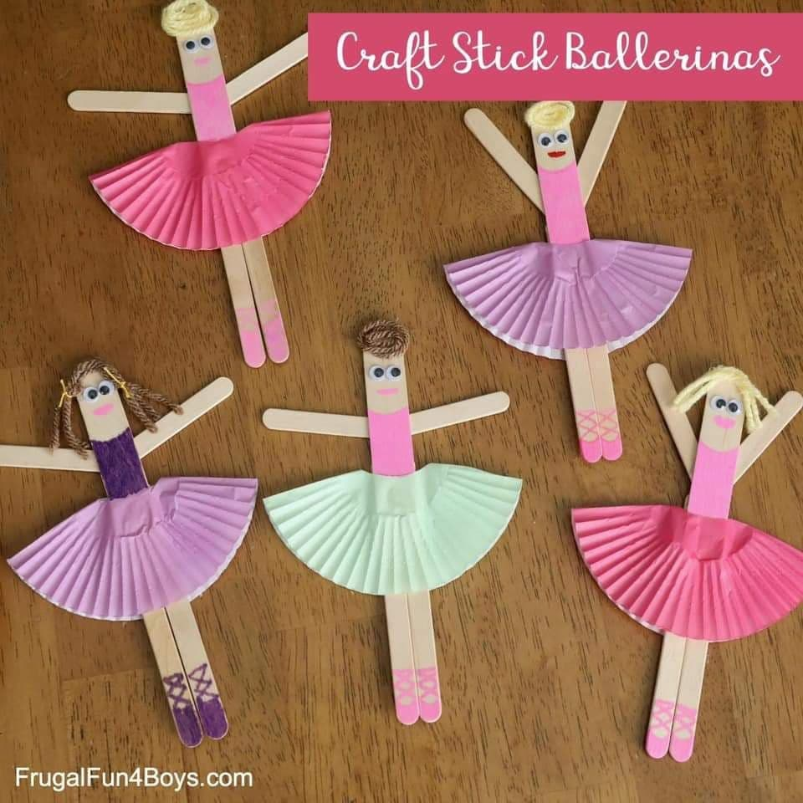

- Pobawcie się ze swoimi bliskimi w „Ciepło – zimno” – możecie ukrywać zrobioną przez Was laleczkę w różnych domowych zakamarkach.

Pozdrawiam Was!
Pani Renia

